直方图同步练习
◆知能点分类训练
知能点1 用直方图描述数据
1．七年二班50名同学的一次考试成绩频数分布直方图如图所示，则71～90分之间有_________人．
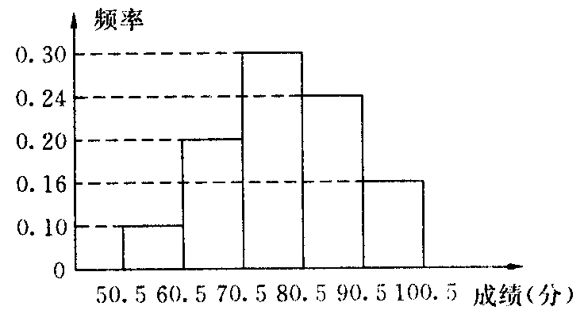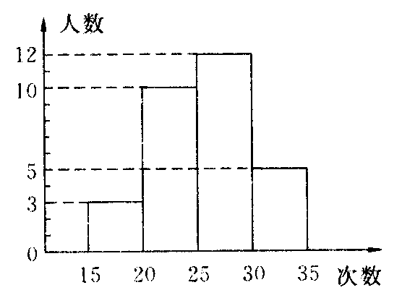
2．某校为了了解九年级学生的体能情况，随机抽查了其中30名学生，测试了他们做1min仰卧起坐的次数，并制成了如图所示的频数分布直方图，根据图示计算仰卧起坐次数在25～30次的频率是（ ）．
A．0.1 B．0.2 C．0.3 D．0.4
3．如图是某校七年一班全班同学1min心跳次数频数直方图，那么，心跳次数在_______之间的学生最多，占统计人数的_____%．（精确到1%）
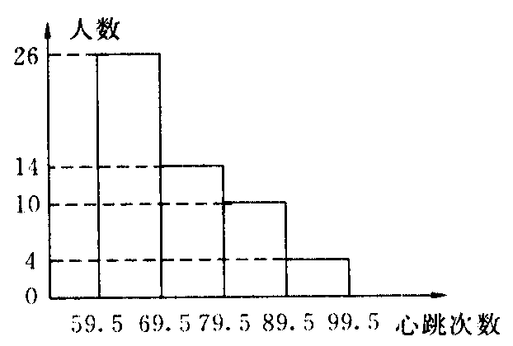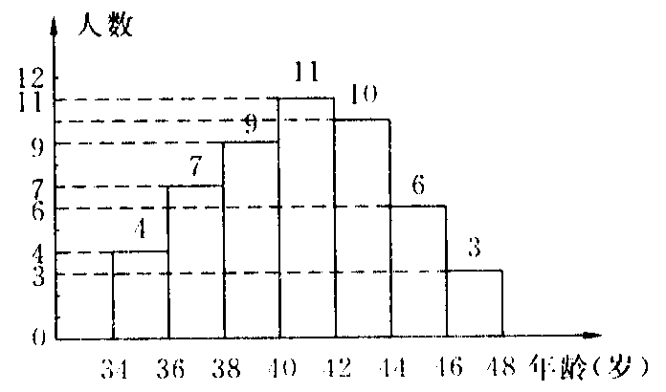
4．如图是某单位职工的年龄（取正整数）的频率分布直方图，根据图中提供的信息，回答下列问题：
（1）该单位共有职工多少人？
（2）不小于38岁但小于44岁的职工人数占职工总人数的百分比是多少？
（3）如果42岁的职工有4人，那么年龄在42岁以上的职工有几人？

知能点2 绘制频数分布直方图
5．已知一个样本，27，23，25，27，29，31，27，30，32，31，28，26，27，29，28，24，26，27，28，30，以2为组距画出频数分布直方图．

6．为了增强学生的身体素质，某校坚持常年的全员体育锻炼，并定期进行体能测试．下面将某班学生立定跳远成绩（精确到0．1m）进行整理后，分成5组（含低值不含高值）：1.60～1.80，1.80～2.00，2.00～2.20，2.20～2.40，2.40～2.60，已知前4个小组的频率分别是0.05，0.15，0.30，0.35，第五个小组的频数是9．
（1）该班参加这项测试的人数是多少人？
（2）请画出频数分布直方图．
（3）成绩在2.00米以上（含2.00米）为合格，则该班成绩的合格率是多少？

◆综合应用提高
7．某小区便民超市为了了解顾客的消费情况，在该小区居民中进行调查，询问每户人家每周到超市的次数，下图是根据调查结果绘制的，请问：
（1）这种统计图通常被称为什么统计图？（2）此次调查共询问了多少户人家？
（3）超过半数的居民每周去多少次超市？（4）请将这幅图改为扇形统计图．
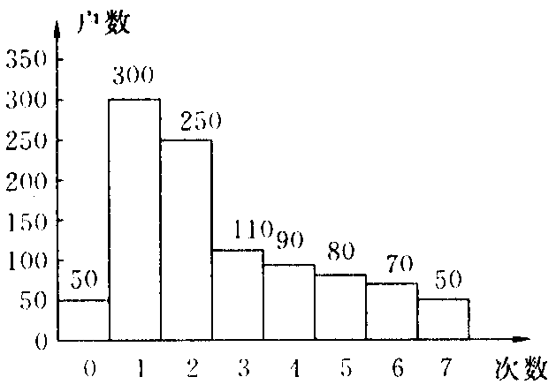
8．为了了解学校开展“孝敬父母，从家务事做起”活动的实施情况，该校抽取八年级50名学生调查他们一周（按7天计算）做家务所用时间（单位：小时，调查结果保留一位小数），得到一组数据，并绘制成统计表，请根据表完成下列各题：??????
分 组 | 划记 | 频数 | 频率
0.55~1.05 | 正正… | 14 | 0.28
1.05~1.55 | 正正正 | 15 | 0.30
1.55~2.05 | 正… | 7
2.05~2.55 | … | 4 | 0.08
2.55~3.05 | … | 5 | 0.10
3.05~3.55 | … | 3
3.55~4.05 | T |  | 0.04
（1）填写频率分布表中末完成的部分．
（2）由以上信息判断，每周做家务的时间不超过1.5h的学生所占的百分比是________．
（3）针对以上情况，写一个20字以内倡导“孝敬父母，热爱劳动”的句子．

◆开放探索创新
9．某班学生参加公民道德知识竞赛，将竞赛所取得的成绩（得分取整数）进行整理后分成5组，并绘制成频率分布直方图，如下图所示，请结合直方图提供的信息，回答下列问题．
（1）该班共有多少名学生？
（2）60.5～70.5这一分数段的频数、频率分别是多少？
（3）根据统计图，提出一个问题，并回答你所提出的问题？
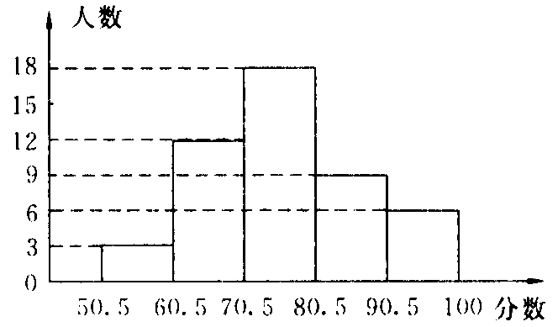

◆中考真题实战
10．（福州）为了进一步了解八年级学生的身体素质情况，体育老师对八年级（1）班50名学生进行1min跳绳次数测试，以测试数据为样本，绘制出部分频数分布表和部分频数分布直方图，如下图所示．
组 别 | 次数x | 频数（人数）
第1组 | 80≤x<100 | 6
第2组 | 100≤x<120 | 8
第3组 | 120≤x<140 | a
第4组 | 140≤<x<160 | 18
第5组 | 160≤<x<180 | 6
请结合图表完成下列问题．
（1）表中的a=______．
（2）请把频数直方图补充完整．
（3）若八年级学生1min跳绳次数（x）达标要求是：x<120为不合格，120≤x<140为合格，140≤x<160为良，x≥160为优，根据以上信息，请你给学校或八年级同学提一条合理化建议．
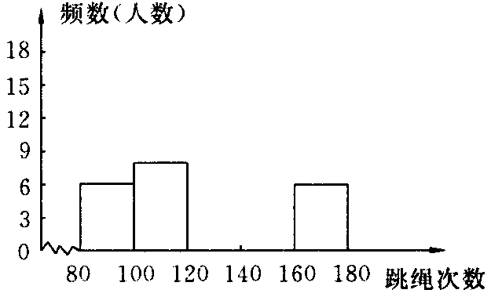
答案:
1．27 2．D 3．59.5～69.5 48
4．（1）4+7+9+11+10+6+3=50（人）
（2）（9+10+11）÷50=60%
（3）10+6+3-4=15（人）
5．解：（1）计算最大值与最小值的差：32-23=9．
（2）确定组数与组距：已知组距为2，则=4.5，因此定为5组．
（3）决定分点，所分的五个小组是：22.5～24.5，24.5～26.5，26.5～28.5，28.5～30.5，30.5～32.5．
（4）列频数分布表：
分组 | 划记 | 频数
22.5~24.5 | … | 2
24.5~26.5 | … | 3
26.5~28.5 | 正… | 8
28.5~30.5 | … | 4
30.5~32.5 | … | 3
合计 | 正正正正 | 20
（5）画频数分布直方图：
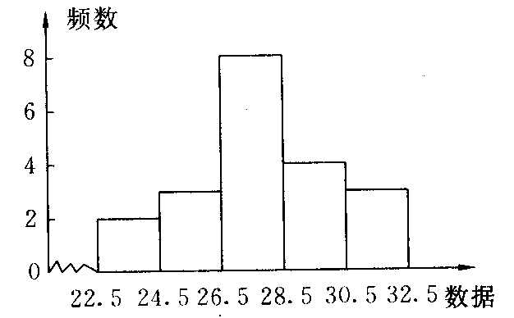
6．解：（1）第五组的频率为1-0.05-0.15-0.30-0.35=0.15．
频数是9，所以总人数为9÷0.15=60（人）．
（2）前4个组的人数依次为60×0.05=3（人）．
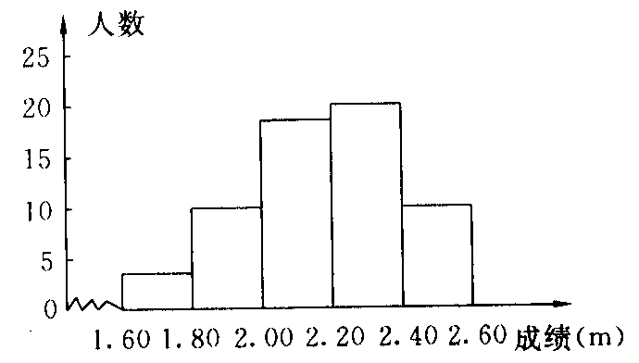
60×0.15=9（人），60×0.30=18（人）．
60×0.35=21（人）．
（3）因为3，4，5组的频率之和为0.30+0.35+0.15=0.80，所以该班的合格率是80%]
7．（1）这种统计图通常被称为频数分布直方图．
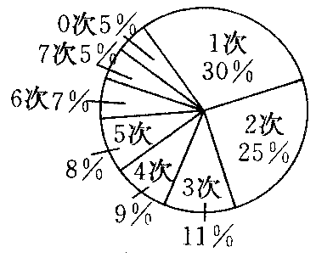
（2）此次调查共询问了1 000户人家．
（3）超过半数的人家每周去1～2次．
（4）此图改为扇形统计图为：
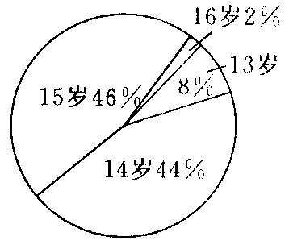
8．（1）表格中空缺部分自上而上依次为：0.14，0.06，2．
（2）58%
（3）如：“体验生活，锻炼自我，珍惜母爱，勤奋好学”等．
9．（1）3+6+9+12+18=48（人），即该班共有48名学生．
（2）60.5～70.5这一分数段的频数12，频率为12÷48=0.25．
（3）优秀率为×100%=31.25%（80分以上为优秀）．
10．（1）a=12 （2）图略 （3）只要合理即可．

